Empfohlenes Behandlungsschema

Es sollten mindesten folgende Schritte vorgenommen werden, weitere Kämmtermine verbessern die Wirksamkeit und sichern eine bessere Erfolgsüberprüfung.

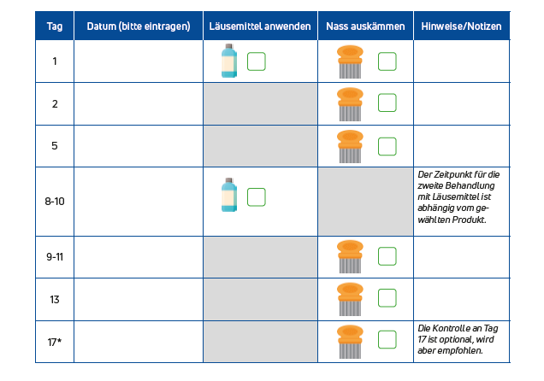

Die Behandlung ist Zeitaufwendig und Langwierig, aber wichtig für den Erfolg.

Halten Sie durch!

Ihr Gesundheitsamt

